戶外廣場區域圖 (附件3)

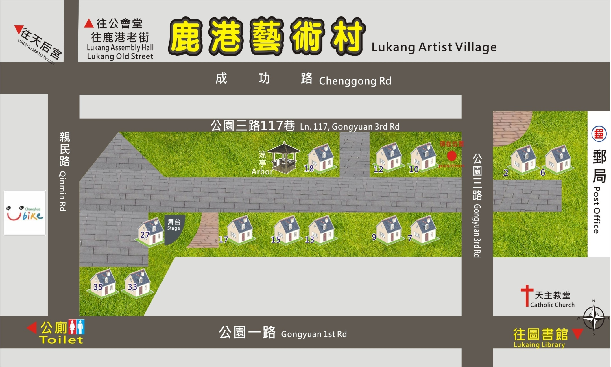

**2**

**3**

**1**